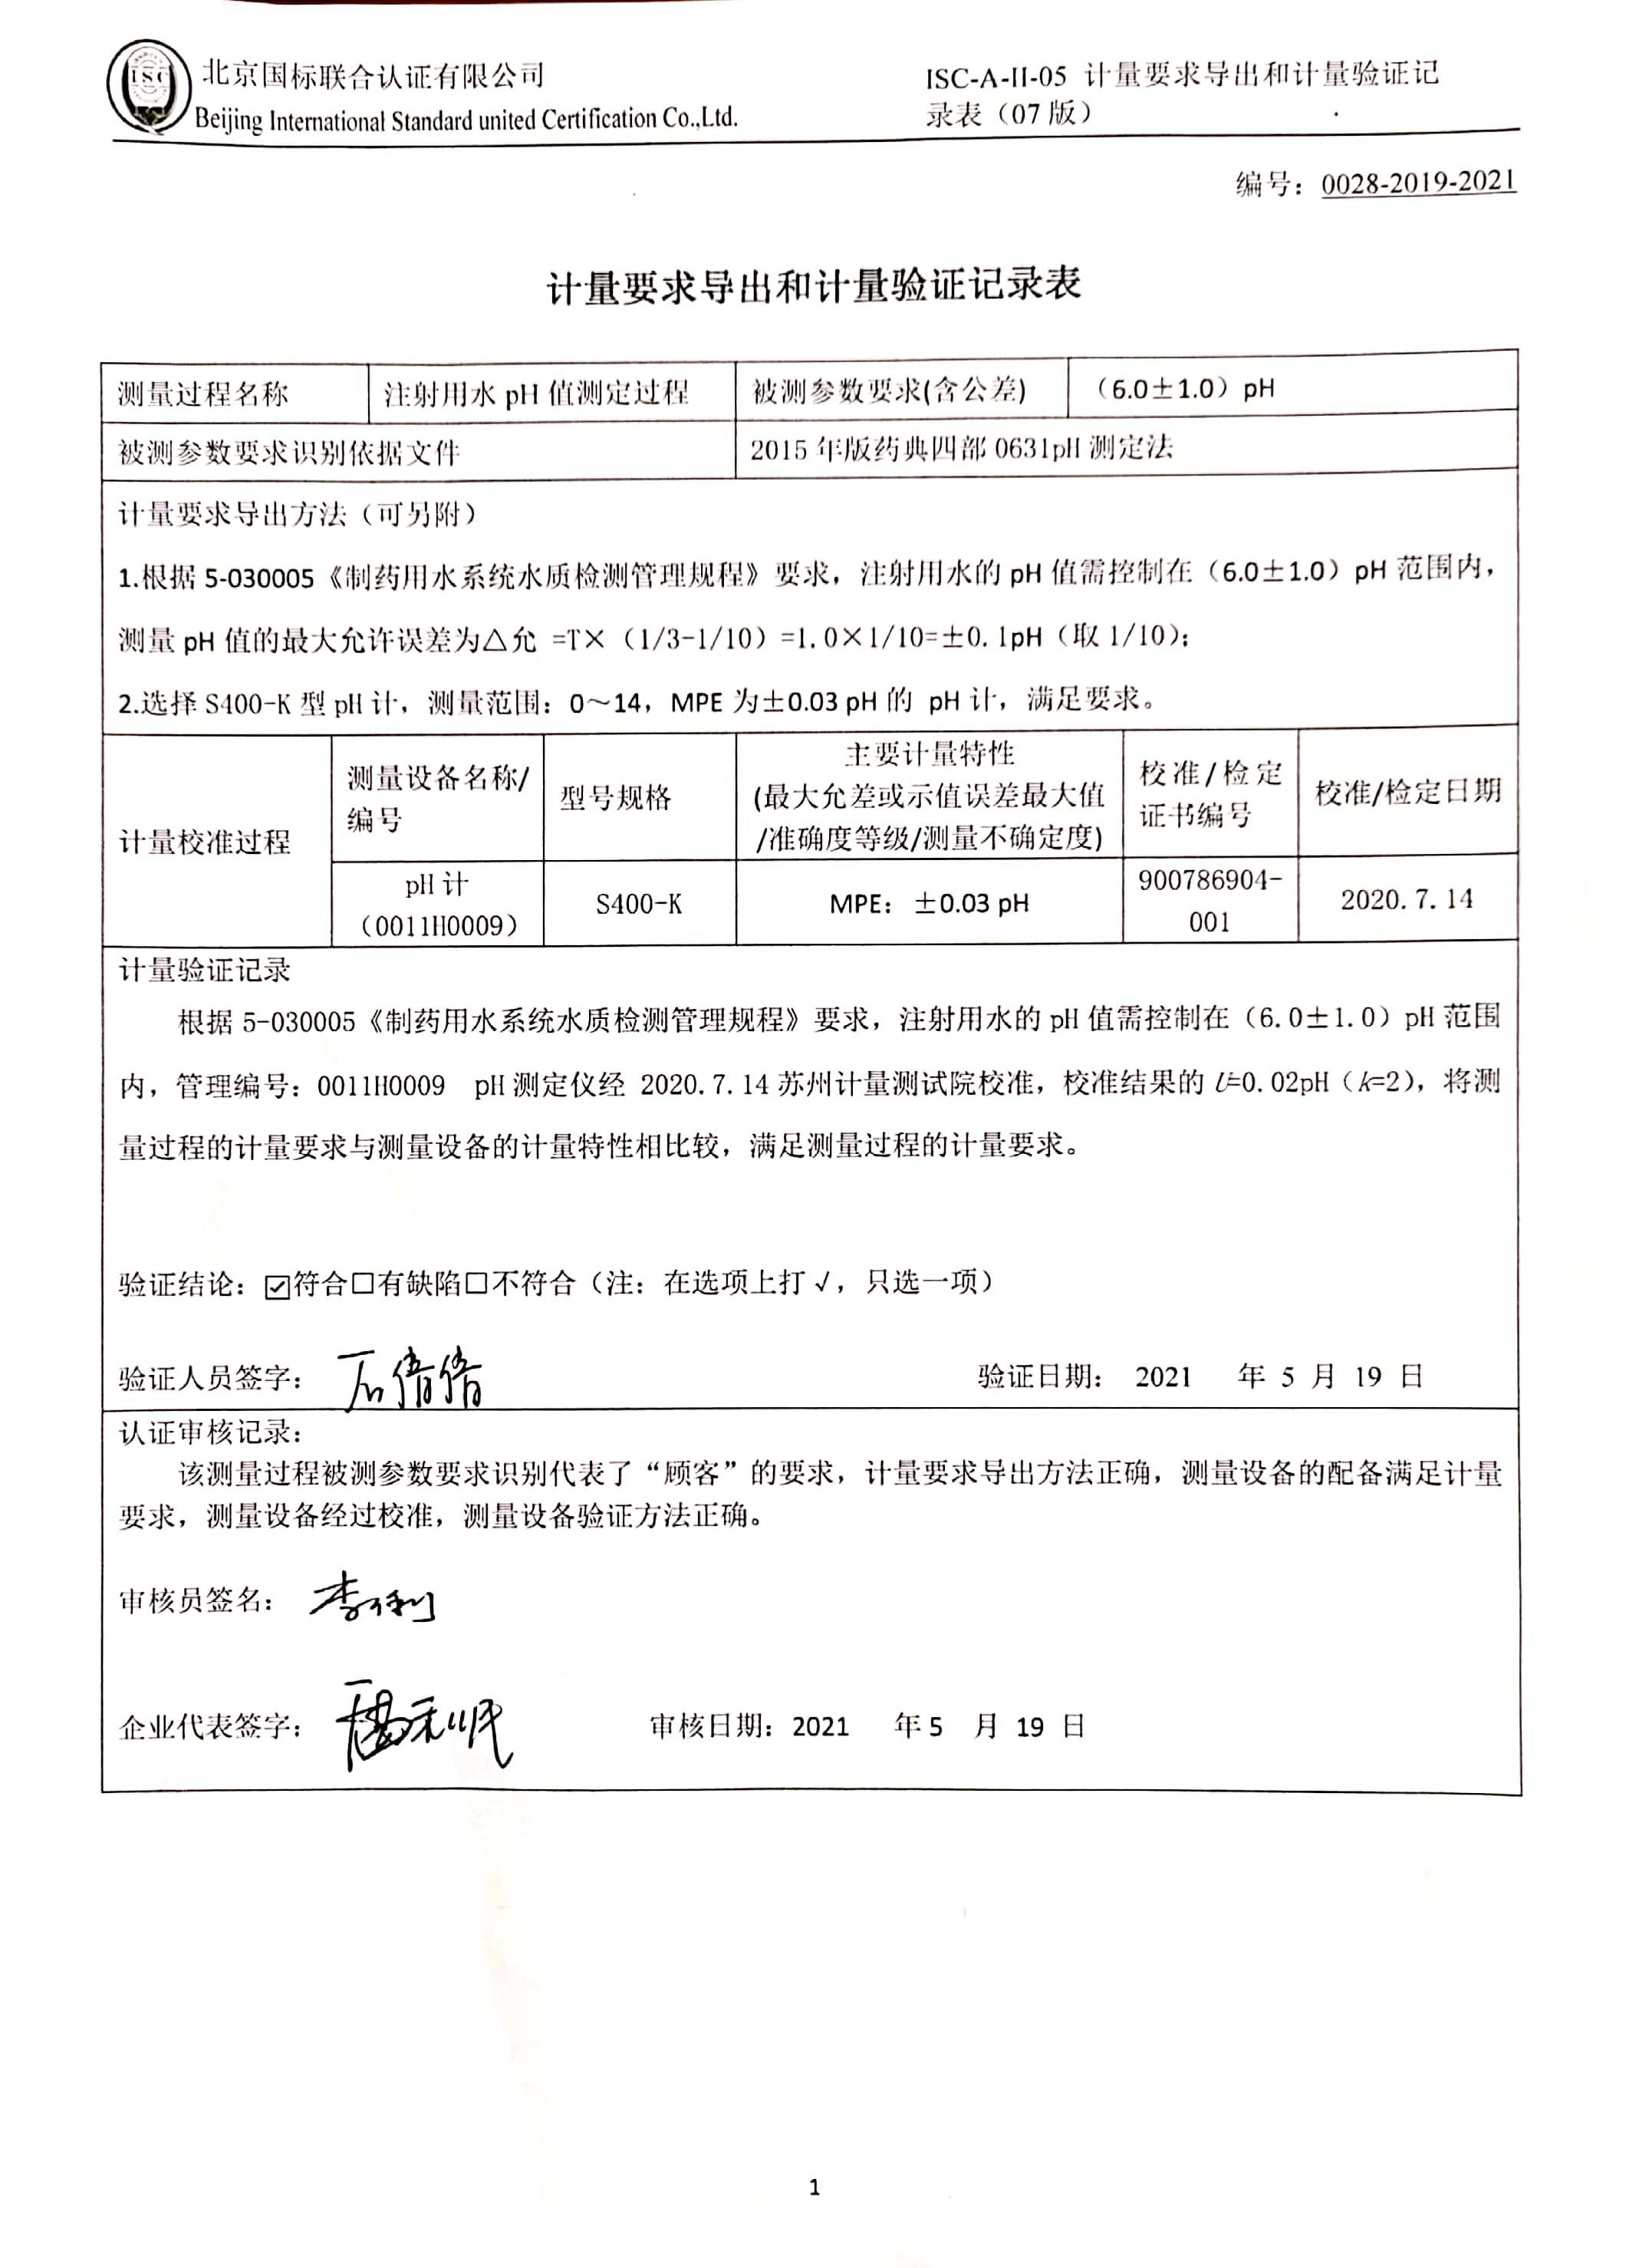编号：0028-2019-2021

**计量要求导出和计量验证记录表**

|  |  |  |  |  |  |  |  |
| --- | --- | --- | --- | --- | --- | --- | --- |
| 测量过程名称 | | 注射用水pH值测定过程 | | 被测参数要求(含公差) | （6.0±1.0）pH | | |
| 被测参数要求识别依据文件 | | | | 2020年版药典四部0631pH测定法 | | | |
| 计量要求导出方法（可另附）  1.根据5-030005《制药用水系统水质检测管理规程》要求，注射用水的pH值需控制在（6.0±1.0）pH范围内，测量pH值的最大允许误差为△允 =T×（1/3-1/10）=1.0×1/10=±0.1pH（取1/10）；  2.选择S400-K型pH计，测量范围：0～14，MPE为±0.03 pH的 pH计，满足要求。 | | | | | | | |
| 计量校准过程 | 测量设备名称/编号 | | 型号规格 | 主要计量特性  (最大允差或示值误差最大值/准确度等级/测量不确定度) | | 校准/检定证书编号 | 校准/检定日期 |
| pH计（0011H0009） | | S400-K | MPE：±0.03 pH | | 900786904-001 | 2020.7.14 |
| 计量验证记录  根据5-030005《制药用水系统水质检测管理规程》要求，注射用水的pH值需控制在（6.0±1.0）pH范围内，管理编号：0011H0009 pH测定仪经 2020.7.14苏州计量测试院校准，校准结果的*U*=0.02pH（*k*=2），将测量过程的计量要求与测量设备的计量特性相比较，满足测量过程的计量要求。  验证结论：☑符合□有缺陷□不符合（注：在选项上打√，只选一项）  验证人员签字： 验证日期： 2021 年 5 月 19 日 | | | | | | | |
| 认证审核记录：  该测量过程被测参数要求识别代表了“顾客”的要求，计量要求导出方法正确，测量设备的配备满足计量要求，测量设备经过校准，测量设备验证方法正确。    审核员签名：  企业代表签字： 审核日期：2021 年5 月 19 日 | | | | | | | |